第1.3章 几何篇
1.3.1 相似（共12题）（答案）
【题型一】平行线分线段成比例定理
1．
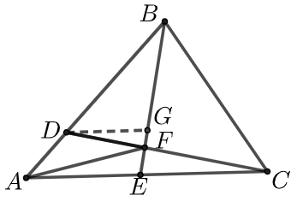
解析 过点$D$作$DG//AC$交$BE$于$G$，
$∵\frac{AD}{AB}=\frac{1}{4}$，$∴\frac{BD}{AB}=\frac{3}{4}$ $∴\frac{DG}{AE}=\frac{3}{4}$，
$∵\frac{AE}{AC}=\frac{1}{2}$， $∴AE=EC$，$∴\frac{DG}{EC}=\frac{3}{4}$，
$∴\frac{DF}{FC}=\frac{3}{4}$，$∴\frac{DF}{DC}=\frac{3}{7}$.
点拨
1.熟悉$A$字型和$8$字型；
2.涉及到很多线段的比例时，可设元或令其为具体值，比如$\frac{DF}{FC}=\frac{3}{4}$，则设$DF=3k$，$FC=4k$，$CD=7k⇒\frac{DF}{DC}=\frac{3k}{7k}=\frac{3}{7}$；或设$DF=3$，$FC=4$，$CD=7⇒\frac{DF}{DC}=\frac{3}{7}$.

2．
解析 $∵$点$M$为$▭ABCD$的边$AB$的中点，$∴BM=\frac{1}{2}AB=\frac{1}{2}CD$，
$∵$四边形$ABCD$是平行四边形，$∴AB//CD,AB=CD$，
$∴△BEM∽△DEC$，相似比为$1:2$，
$∴S_{△BEM}:S_{△CDE}={\left(\frac{BM}{CD}\right)}^{2}=\frac{1}{4}$，$S_{△BEM}:S_{△BCE}=S_{△BEM}:S_{△DME}=1:2$，
设$S_{△BEM}=a$，
$∴S_{△CDE}=4a,S_{△BCE}=S_{△DME}=2a$，$∴S_{梯形\text{BCDM}}=9a$，
$∴S_{△ADM}=3a$， $∴S_{▭ABCD}=12a,$
$∴S_{阴影\text{:}}S_{▭ABCD}=4a:12a=1:3$.
点拨
1.若题中有很多比例关系的变量，可用设元的方法，梳理清楚他们之间的关系；
2.同高的两三角形的面积之比等于对应底之比.
变式练习

3．
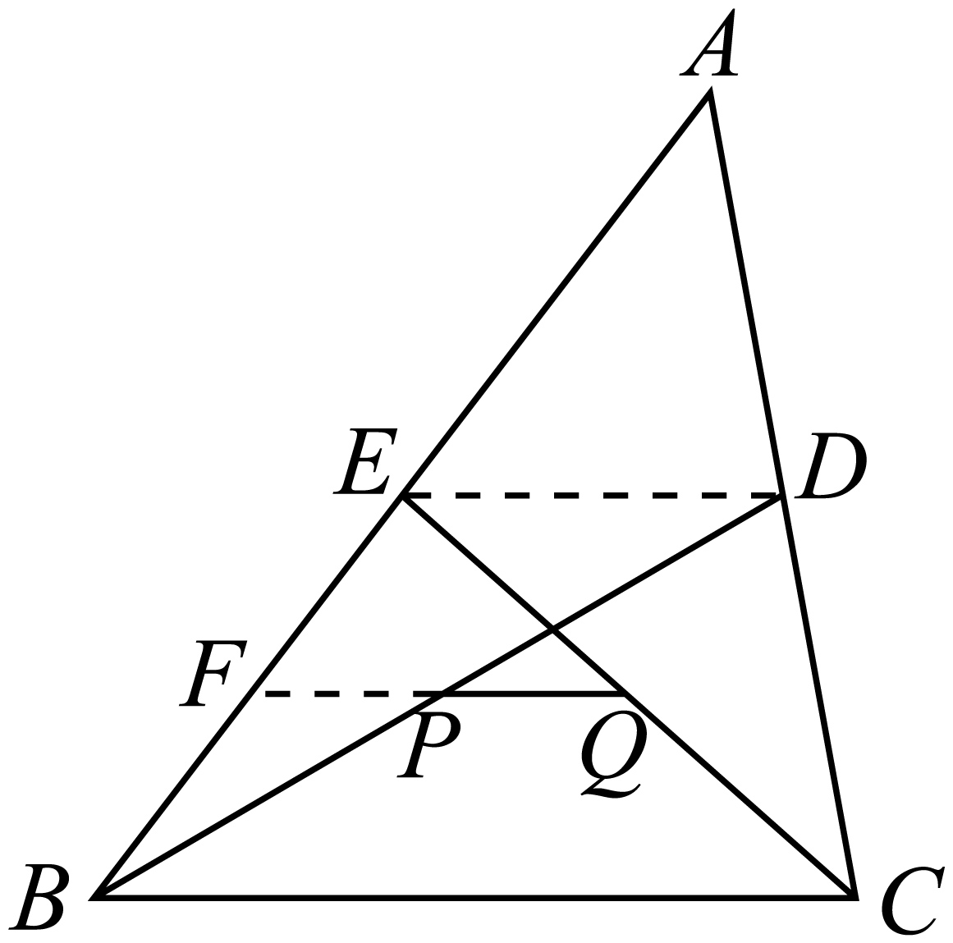
$1:4$【难度】0.65【知识点】图形的性质
【分析】连接$ED$，取$BE$中点$F$，连接$PF,QF$，利用三角形中位线定理推理、计算作答.
【详解】如图，连接$ED$，取$BE$中点$F$，连接$PF,QF$，因$BD,CE$是$△ABC$的中线，则$E,D$分别为$AB,AC$的中点，
于是得$ED//BC$，且$ED=\frac{1}{2}BC$，又$P$是$BD$中点，在$△BED$中，$PF//ED//BC$，$PF=\frac{1}{2}ED=\frac{1}{4}BC$，
而$Q$是$CE$是中点，在$△BCE$中，$QF//BC$，$QF=\frac{1}{2}BC$，显然PF，QF都过点F，与BC都平行，因此点$F,P,Q$共线，
所以$PQ=QF-PF=\frac{1}{2}BC-\frac{1}{4}BC=\frac{1}{4}BC$，即$PQ:BC=1:4$.故答案为：$1:4$

4．
证明见解析【难度】0.85【知识点】图形的性质
【分析】由$△OAB∼△ODC$可得$\frac{OA}{OB}=\frac{OD}{OC}$，进而得到$△OAD∼△OBC$，由此可得结论.
【详解】在$△OAB$与$△ODC$中，$∠AOB=∠DOC$，$∠OAB=∠ODC$，$∴△OAB∼△ODC$，
$∴\frac{OA}{OD}=\frac{OB}{OC}$，即$\frac{OA}{OB}=\frac{OD}{OC}$，又在$△OAD$与$△OBC$中，$∠AOD=∠BOC$，
$∴△OAD∼△OBC$，$∴∠DAC=∠CBD$.
【题型二】 射影定理

5．
解析 依题意可设$AC=3$，$AB=4$，则$BC=5$，
$∵\frac{AD⋅BC}{2}=\frac{AB⋅AC}{2}=6$，$∴AD=\frac{12}{5}$，(等积法)
$∴\frac{AD}{AC}=\frac{12}{15}=\frac{4}{5}$，
由射影定理得，$BA^{2}=BC⋅BD⇒BD=\frac{16}{5}$，$CA^{2}=CB⋅CD⇒CD=\frac{9}{5}$，
$∴\frac{BD}{CD}=\frac{16}{9}$.
点拨 本题求比值设$AC=3$求解简便些，也可采取相似三角形.

6．
解析 (1)在$Rt△ACD$中，$∵CD=2\sqrt{3},AD=6$，$∴\text{tan}A=\frac{CD}{AD}=\frac{2\sqrt{3}}{6}=\frac{\sqrt{3}}{3}$，$∴∠A={30}^{∘}$.
(2) $∵CD^{2}=AD⋅BD$，$∴BD=\frac{CD^{2}}{AD}=\frac{{(2\sqrt{3})}^{2}}{6}=2$，$∴AB=6+2=8$，$∴S_{△ABC}=\frac{1}{2}×AB×CD=\frac{1}{2}×8×2\sqrt{3}=8\sqrt{3}$．
变式练习

$$7．$$
$32.64$或$\frac{816}{25}$【难度】0.65【知识点】图形的性质
【分析】推导出$\text{Rt}△ABC∽\text{Rt}△CAD$，可求得$AD$、$CD$的长，再利用梯形的面积公式可求得结果.
【详解】在$\text{Rt}△ACB$中，$∵AB=10$，$AC=6$，$BC=\sqrt{AB^{2}-AC{}_{}^{2}{}}=8$，
$∵CD\text{//}AB$，则$∠ACD=∠BAC$，又因为$∠ADC=∠ACB={90}^{∘}$，
所以，$\text{Rt}△ABC∽\text{Rt}△CAD$，$∴\frac{AC}{AB}=\frac{CD}{AC}=\frac{AD}{BC}=\frac{3}{5}$，$AD=\frac{24}{5}$，$CD=\frac{18}{5}$，
所以，$S_{体形ABCD}=\frac{\left(CD+AB\right)⋅AD}{2}=\frac{816}{25}$.故答案为：$\frac{816}{25}$.

8．
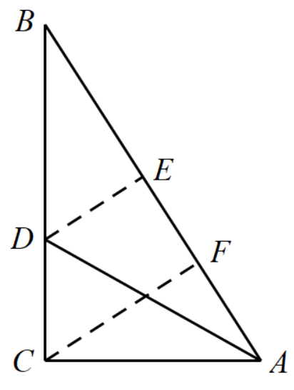
(1)$20cm$，$12cm$，$16cm$；(2)$\frac{36}{5}cm$，$\frac{64}{5}cm$．【难度】0.85【知识点】几何证明选讲
【分析】(1)借助题设条件运用直角三角形的性质建立方程求解；(2)依据题设运用相似三角形的性质进行探求．
【详解】（1）如图，设$CD=3x$，$BD=5x$，则$BC=8x$，过$D$作$DE⊥AB$，由题意可知，$DE=3x$，$BE=4x$，
$∴AE+AC+12x=48$，
又$AE=AC$，
$∴AC=24-6x$，$AB=24-2x$，
$∴{(24-6x)}^{2}+{(8x)}^{2}={(24-2x)}^{2}$，解得：$x_{1}=0$（舍去），$x_{2}=2$，
$∴AB=20$，$AC=12$，$BC=16$，
$∴$三边长分别为：$20cm$，$12cm$，$16cm$．
（2）作$CF⊥AB$于$F$点，$∴AC^{2}=AF·AB$，$∴AF=\frac{AC^{2}}{AB}=\frac{{12}^{2}}{20}=\frac{36}{5}(cm)$；同理：$BF=\frac{BC^{2}}{AB}=\frac{{16}^{2}}{20}=\frac{64}{5}(cm)$．
$∴$两直角边在斜边上的射影长分别为$\frac{36}{5}cm$，$\frac{64}{5}cm$．
考点：直角三角形的性质及相似三角形的性质等有关知识的综合运用．
【易错点晴】解直角三角形相似三角形及直角三角形中的勾股定理等知识不仅是高中数学的重要知识和内容,也是高考必考的重要考点．本题以直角三角形中的边角所满足的条件为背景,考查的是相似三角形的性质及勾股定理等知识与方法的综合运用．第一问直接运用直角三角形中的勾股定理求得答案；第二问解答时先依据题设条件,探寻直角三角形中的线段之间的关系,从而使得问题巧妙获证．

9．
(1)证明见解析(2)证明见解析【难度】0.85【知识点】图形的性质
【分析】（1）由射影定理得$AD^{2}=AE⋅AB$，$AD^{2}=AF⋅AC$，从而得到答案；（2）利用$SAS$证明可得答案.
【详解】（1）$∵AD⊥BC$，$DE⊥AB$，$DF⊥AC$，
在$Rt△ABD$中，由射影定理得$AD^{2}=AE⋅AB$，
在$Rt△ADC$中，由射影定理得$AD^{2}=AF⋅AC$，
$∴AE·AB=AF·AC$.
（2）$∵AE·AB=AF·AC$，$∴\frac{AE}{AC}=\frac{AF}{AB}$，又$∵∠EAF=∠CAB$，$∴△AEF∽△ACB$.
【题型三】 三角形的内角与外角平分线定理

10．
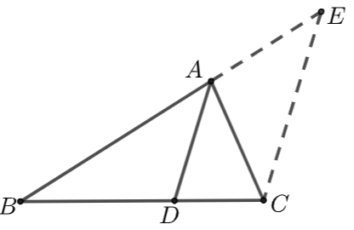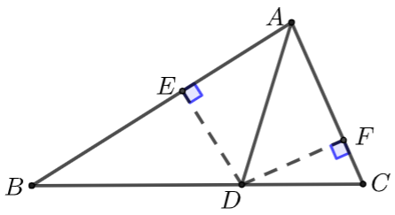
证明：方法1 过$C$作$CE∥DA$与$BA$的延长线交于$E$， 则$\frac{BA}{AE}=\frac{BD}{DC}$;
$∵∠BAD=∠AEC，∠CAD=∠ACE$， $∠BAD=∠CAD$；
$∴∠AEC=∠ACE，∴AE=AC$；
$∴\frac{BA}{AC}=\frac{BD}{DC}$.
方法2 过$D$作$DE⊥AB$于$E$，$DF⊥AC$于$F$；
$∵∠BAD=∠CAD$，$∴DE=DF$；
$∵\frac{BA}{AC}=\frac{S_{△BAD}}{S_{△DAC}}$，$\frac{BD}{DC}=\frac{S_{△BAD}}{S_{△DAC}}$；
$∴\frac{BA}{AC}=\frac{BD}{DC}$
点拨 遇到角平分线，首先要想到往角的两边作平行线，构造等腰三角形或菱形，其次要想到往角的两边作垂线，构造翻转的直角三角形全等，第三，要想到长截短补法.

11．
解析 $∵AD$是角$BAC$的平分线，$∴\frac{BD}{CD}=\frac{AB}{AC}=\frac{5}{4}$，又$∵CD+BD=7$， $∴BD=\frac{35}{9}$.
变式练习

12．
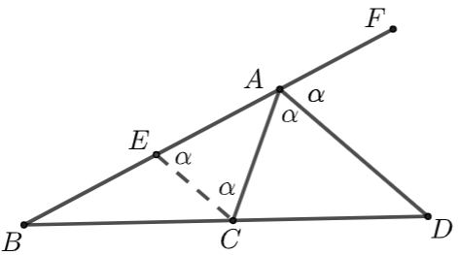
证明见解析【难度】0.85【知识点】图形的性质
【分析】过$C$作$CE\text{//}DA$与$BA$交于$E$，则$\frac{BA}{AE}=\frac{BD}{DC}$，利用$∠CEA=∠ECA$得$AE=AC$可得答案.
【详解】过$C$作$CE\text{//}DA$与$BA$交于$E$，则$\frac{BA}{AE}=\frac{BD}{DC}$，
$∵∠DAF=∠CEA$，$∠DAC=∠ECA$，$∠DAF=∠DAC$；
$∴∠CEA=∠ECA$，$∴AE=AC$；
$∴\frac{BA}{AC}=\frac{BD}{DC}$.

